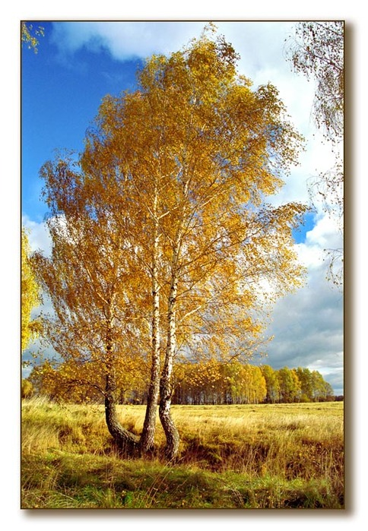

Проект
на тему:
«Люблю березку русскую»

Содержание проекта

- Паспорт проекта
- Проводимые мероприятия
- Иллюстрации
- Стихи и песни о березе
- Загадки о березе
- Народные приметы про березу
- Пословицы и поговорки о березе
- Игра «Березки»
- Рисунки и аппликации учащихся на тему «Сезонные изменения березы»

Паспорт проекта
Руководитель: Никитина Лариса Александровна
Класс: 2«А»
Тема: «Люблю березку русскую»
Название проекта: «Лес – нашего края»
Тип проекта: информационно – практический
Тематическое поле: ознакомление школьников с лесным богатством нашего края.
Срок реализации: неделя литературного чтения
Проблема: создание «красной книги» растительного мира нашего края
Актуальность: недостаточность знаний о деревьях нашего края
Цель: бережное отношение к деревьям нашего города.
Задачи:
- систематизировать и углубить представления учащихся о различных видах берез и сезонных изменениях в природе;
- развить у учащихся соответствующие познавательные и речевые умения;
- показать отношение к березе писателей и народа
- закрепить и расширить представления об условия, необходимых для жизни растений (березы): хорошая земля, влага, солнечный свет, тепло;
- научить различать березу по листьям и по коре дерева.
- воспитывать бережное отношение к природе

Проводимые мероприятия
Мероприятие | Место проведения | Название урока
Рассматривание иллюстраций | класс | Рисование, труд, окружающий мир, факультатив
Наблюдение за деревом | экскурсия | Факультатив, окружающий мир
Сбор листьев | экскурсия | Факультатив, окружающий мир
Чтение книг о березе | класс, библиотека | Литературное чтение, внеклассное чтение
Заучивание стиха о березе Есенина | класс | Литературное чтение
Конкурс рисунков | класс | Факультатив  рисование
Разучивание игр, хороводов | класс  прогулка | Факультатив
Поделки из природного материала | класс  дом | Труд, факультатив
Выставка поделок и рисунков | класс
Беседа о богатстве родного леса | класс | Окружающий мир

Результат: выставка детских работ.

«Берёза» С. Есенин
Белая береза
Под моим окном
Принакрылась снегом,
Словно серебром.
На пушистых ветках,
Белою каймой,
Распустились ветки
Белой бахромой.
И стоит береза
В белой тишине,
И горят снежинки
В голубом огне,
А заря лениво
Обходя кругом
Обсыпает ветки,
Новым серебром.

ГИМН БЕРЕЗЕ
Если мне воспеть берёзу
Свыше дан наказ,
Я её святые слёзы
Воспою для Вас.
Я её печальный облик
В рифму облеку,
Шёпот листьев, птичий оклик.
Раны на веку...
Как светло-то на просторе.
Дивный свет струит;
На высоком косогоре.
Милая, стоит...
Подойду я и, любуясь,
Косоньки ветвей
Соберу-ка в прядь тугую...
Вей же, ветер, вей!
Нe сломить березу в бурю
Коль душа алмаз,
Даже средь осенней хмури
Радуешь ты глаз!
В зимнем сне, в мороз трескучий.
На краю села.
На обрыве-то, над кручей,
Как же ты мила!
А весною... Боже правый!
Красивее нет!
Молодых листочков нежен,
Изумруден цвет!
Ты в любое время года
Чудно хороша
И для русского народа
Ты его душа!

«Осень» Е.Трутнева

Стало вдруг светлее вдвое.
Двор как в солнечных лучах –
Это платье золотое
У березки на плечах.
У калины и рябины
Вьются стаями дрозды...
Под окошком георгины
Красотой своей горды.
Утром мы во двор идем –
Листья сыплются дождем,
Под ногами шелестят
И летят... летят... летят...
Пролетают паутинки,
С паучками в серединке.
И высоко от земли
Пролетели журавли.
Все летит. Должно быть, это
Улетает наше лето.

«Берёзка» Воронько
У красы – березки платье серебриться,
У красы – березки зелены косицы,
Со двора к березе выскочили козы,
Стали грызть березку, а береза в слезы.
Защищать березку стали мы гурьбою,
Чтоб краса-березка выросла большою.

*****************

Привяжу я козлика, к белой березке,
Привяжу рогатого, к белой березке,
- Стой, мой козлик, стой не бодайся,
Белая березка, стой не качайся.

БЕРЁЗА
Берёза моя, берёзонька,
Берёза моя славная, всем людям милая.
Стоишь ты, берёзонька, на горочке,
Освещаешься красным солнышком.
На тебе, берёзонька, листья зелёные,
А вокруг тебя ромашки белые.
Как мы чтим тебя, восхищаемся.
О тебе поём песни славные,
Что нет на Руси краше дерева.

"Печальная берёза..."

Печальная береза
У моего окна,
И прихотью мороза
Разубрана она.
Как гроздья винограда,
Ветвей концы висят, —
И радостен для взгляда
Весь траурный наряд.
Люблю игру денницы
Я замечать на ней,
И жаль мне, если птицы
Стряхнут красу ветвей.

Родные края
Широкие, привольные, родимые края…
Березка белоствольная, любимица моя,
Стоит, как свечка, белая,
Глядит она вокруг:
Ей рожь кивает спелая,
Ей кланяется луг.
Кругом так славно, солнечно,
Куда ни поглядишь,
Над озером тихонечко
Колышется камыш.
Плывут протокой узкою
Утята чередой.
Люби природу русскую,
Храни, читатель мой!

«Сарафан надела осень» Черницкая
Сарафан надела осень,
Пестрый, расписной,
Листик желтый, листик алый,
Листик золотой.
То поднимет, то бросает
Ветер озорной,
Листик желтый, листик алый,
Листик золотой.
Соберем букет на славу,
Пышный и большой,
Листик желтый, листик алый,
Листик золотой.

Народные приметы о березе:
Из березы течет много сока – к дождливому лету.

Когда береза перед ольхой лист распустит, лето будет сухое, если ольха наперед – мокрое.

Когда береза станет распускаться, сей овес.

Если осенью лист березы начинает желтеть сверху – это к ранней весне, если снизу - к поздней.

Если в начале октября лист березы опадет не полностью – это к позднему снегу и холодной зиме.

БЕРЕЗА – люди, рожденные под этим знаком, пользуются большим успехом у тех, кто с ними общается, но в то же время они этим не злоупотребляют. Они отличаются превосходным вкусом и терпимостью, вынесут все, их трудно довести до нервного срыва, они всегда спокойны и рассудительны. Единственное, чего они не переносят в жизни,– это разврат и вульгарность. Но это не значит, что они консервативны, совсем нет. Они очень сентиментальны, но в то же время боятся страстных чувств, и предпочитают плыть по течению. Как идет жизнь, так и идет, они не стараются ее изменить. А самое главное – это верные и лояльные люди, которые спокойно могут отказаться от собственного счастья ради счастья другого человека.

Пословицы и поговорки о березе

Бела береста – да деготь черен.

Для врага и береза – угроза.

Березовицы (березового сока) на грош, а лесу на рубль изведешь.

Береза ума дает (о розгах).

Зелена, а не луг; бела, а не снег; кудрява, а не голова.

Загадки
Клейкие почки,
Зеленые листочки.
С белой корой
Стоит под горой.

*******

Ствол белеет, шапочка зеленеет.

*******

Стоит в белой одежке,
Свесив сережки.

*******

Не заботясь о погоде,
В сарафане белом ходит,
А в один из теплых дней
Май сережки дарит ей.

*******

В белом сарафане
Встала на поляне,
Летели синицы,
Сели на косицы.

Стоит Алена: платок зеленый,
Тонкий стан, белый сарафан.

*******

Русская красавица стоит на поляне,
В зеленой кофточке, в белом сарафане.

*******

Зелена, а не луг.
Бела, а не снег.
Кудрява, а без волос.

*******

На лесной опушке стоят подружки.
Платьица белены, шапочки зелены.

*******

Белый чёрным шит
Сарафан на ней.
Ветер к ней спешит,
Чешет кудри ей,
Зелена коса развивается,
В ярком солнышке купается.

*******

Стоит девица,
Ой, нарядная:
Вся-то стройная,
Вся-то ладная.
Игра
Представьте, что вы превратились в березы. Березки расправили нежные листочки, потянули тонкие веточки к солнышку. Улыбнулись березки солнышку. Вдруг налетел шаловливый ветерок и предложил березкам поиграть с ним. Удивились березки, но согласились. Закачали своими тонкими веточками, сначала тихонько, потом все сильнее и сильнее. Каждый листочек-пальчик поздоровался со своим соседом, но шалун ветер принес с собой тучки, которые закрыли солнце. Огорчились березки, обняли себя листочками, чтобы согреться. Тут и дождик закапал. Повисли веточки у березки, как плети. Испугался ветер, что березки заболеют, и разогнал тучи. Выглянуло солнышко, и березки весело заморгали глазками, замерли, на солнышко глядя.

